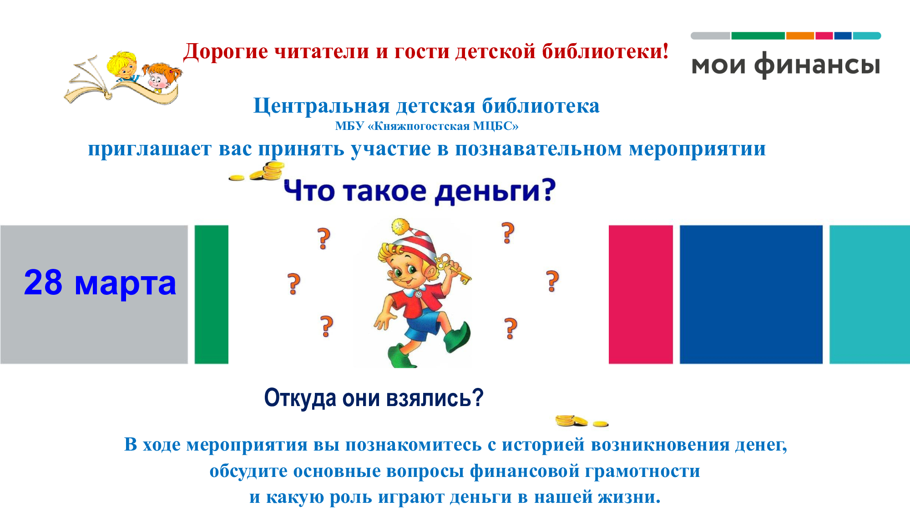

**приглашает ребят старшего дошкольного возраста МАДОУ №9 г. Емва**

**на познавательный час «О финансах с дошколятами»**

|  |  |
| --- | --- |
| Финансовая грамотность для детей - Гатчинская правда | **Ждём Вас 17 апреля 2025 года в 10:00 часов**  **по адресу: г. Емва, ул. Дзержинского, д. 102**  **телефон для справок 2-42-69** |